При изучении курса физики очень важно уметь составлять конспекты. Предложенный материал лекции нужно кратко законспектировать в рукописном виде. Нужно предварительно прочитать, изучить материал, отметить для себя наиболее важный материал. Конспект должен быть небольшого объёма, но не менее 3 страниц на лекцию.
Готовый конспект нужно сфотографировать (сканировать), сократить объём до адекватного размера, и оформить в виде одного многостраничного документа word или pdf (одна лекция – один документ) и отправить на почту: study.67@mail.ru и в личный кабинет. Каждое письмо нужно подписывать: Ф.И.О., группа, название работы.

§ 81. Теорема Гаусса для электростатического

поля в вакууме

Вычисление напряженности поля системы электрических зарядов с помощью принципа суперпозиции электростатических полей можно значительно упростить, используя выведенную немецким ученым К. Гауссом (1777—1855) теорему, определяющую поток вектора напряженности электрического поля сквозь произвольную замкнутую поверхность.
В соответствии с формулой (79.3) поток вектора напряженности сквозь сферическую поверхность радиуса r, охватывающую точечный заряд Q, находящийся в ее центре (рис. 124), равен
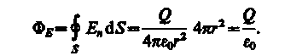

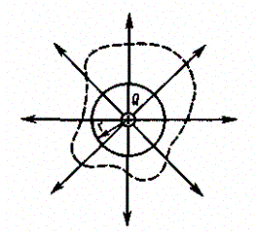
Рис. 124

Этот результат справедлив для замкнутой поверхности любой формы. Действительно, если окружить сферу (рис. 124) произвольной замкнутой поверхностью, то каждая линия напряженности, пронизывающая сферу, пройдет и сквозь эту поверхность.
Если замкнутая поверхность произвольной формы охватывает заряд (рис. 125), то при пересечении любой выбранной линии напряженности с поверхностью она то входит в нее, то выходит из нее.
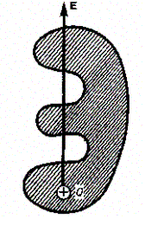

Рис. 125

Нечетное число пересечений при вычислении потока в конечном счете сводится к одному пересечению, так как поток считается положительным, если линии напряженности выходят из поверхности, и отрицательным для линий, входящих в поверхность. Бели замкнутая поверхность не охватывает заряда, то поток сквозь нее равен нулю, так как число линий напряженности, входящих в поверхность, равно числу линий напряженности, выходящих из нее.
Таким образом, для поверхности любой формы, если она замкнута и заключает в себя точечный заряд Q, поток вектора Е будет равен Q/ε₀, т. е.
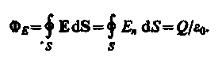 (81.1)
Знак потока совпадает со знаком заряда Q.
Рассмотрим общий случай произвольной поверхности, окружающей n зарядов. В соответствии с принципом суперпозиции (80.2) напряженность Е поля, создаваемого всеми зарядами, равна сумме напряженностей Е, полей, создаваемых каждым зарядом в отдельности: . Поэтому
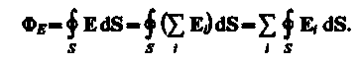
Согласно (81.1), каждый из интегралов, стоящий под знаком суммы, равен Q_{i}/ε₀ . Следовательно,
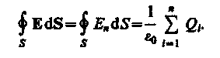 (81.2)
Формула (81.2) выражает теорему Гаусса для электростатического поля в вакууме: поток вектора напряженности электростатического поля в вакууме сквозь произвольную замкнутую поверхность равен алгебраической сумме заключенных внутри этой поверхности зарядов, деленной на ε₀. Эта теорема выведена математически для векторного поля любой природы русским математиком М. В. Остроградским (1801—1862), а затем независимо от него применительно к электростатическому полю — К. Гауссом.
В общем случае электрические заряды могут быть «размазаны» с некоторой объемной плотностью p = dQ/dV, различной в разных местах пространства. Тогда суммарный заряд, заключенный внутри замкнутой поверхности S, охватывающей некоторый объем V,
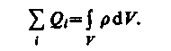 (81.3)

Используя формулу (81.3), теорему Гаусса (81.2) можно записать так:
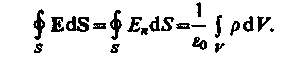

§ 82. Применение теоремы Гаусса к расчету

некоторых электростатических полей

в вакууме

1. Поле равномерно заряженной бесконечной плоскости. Бесконечная плоскость (рис. 126) заряжена с постоянной поверхностной плотностью +σ
(σ = dQ/dS — заряд, приходящийся на единицу поверхности).

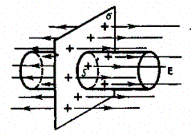

Рис. 126

Линии напряженности перпендикулярны рассматриваемой плоскости и направлены от нее в обе стороны. В качестве замкнутой поверхности мысленно построим цилиндр, основания которого параллельны заряженной плоскости, а ось перпендикулярна ей. Так как образующие цилиндра параллельны линиям напряженности (cosα = 0), то поток вектора напряженности сквозь боковую поверхность цилиндра равен нулю, а полный поток сквозь цилиндр равен сумме потоков сквозь его основания (площади оснований равны и для основания E_{n} совпадает с E), т. е. равен 2ES. Заряд, заключенный внутри построенной цилиндрической поверхности, равен σS. Согласно теореме Гаусса (81.2), 2ES = σS/ε₀, откуда
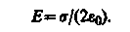 (82.1)
Из формулы (82.1) вытекает, что Е не зависит от длины цилиндра, т. е. напряженность поля на любых расстояниях одинакова по модулю, иными словами, поле равномерно заряженной плоскости однородно. .
2. Поле двух бесконечных параллельных разноименно зараженных плоскостей (рис. 127). Пусть плоскости заряжены равномерно разноименными зарядами с поверхностными плотностями +α и — α. Поле таких плоскостей найдем как суперпозицию полей, создаваемых каждой из плоскостей в отдельности. На рисунке верхние стрелки соответствуют полю от положительно заряженной плоскости, нижние — от отрицательной плоскости. Слева и справа от плоскостей поля вычитаются (линии напряженности направлены навстречу друг другу), поэтому здесь напряженность поля E = 0. В области между плоскостями Е = Е₊ + Е_ (Е₊ и E_ определяются по формуле (82.1)), поэтому результирующая напряженность
(82.2)

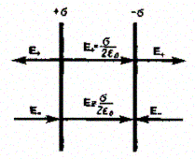
Рис. 127

Таким образом, результирующая напряженность поля в области между плоскостями описывается формулой (82.2), а вне объема, ограниченного плоскостями, равна нулю.
3. Поле равномерно заряженной сферической поверхности. Сферическая поверхность радиуса R с общим зарядом Q заряжена равномерно с поверхностной плотностью + σ. Благодаря равномерному распределению заряда по поверхности поле, создаваемое им, обладает сферической симметрией. Поэтому линии напряженности направлены радиально (рис. 128).

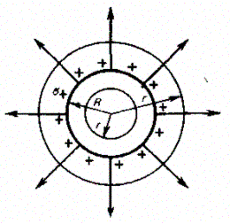
Рис. 128

Построим мысленно сферу радиуса r, имеющую общий центр с заряженной сферой. Если г > R, то внутрь поверхности попадает весь заряд Q, создающий рассматриваемое поле, и, по теореме Гаусса (81.2), 4πr²E = Q/ε₀, откуда
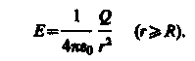 (82.3)
При r>R поле убывает с расстоянием r по такому же закону, как у точечного заряда. График зависимости E от г приведен на рис. 129. Если r′ < R, то замкнутая поверхность не содержит внутри зарядов, поэтому внутри равномерно заряженной сферической поверхности электростатическое поле отсутствует (Е = 0).
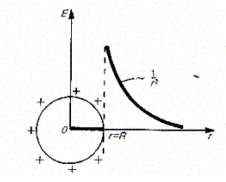
Рис. 129

4. Поле объемно заряженного шара. Шар радиуса R с общим зарядом Q заряжен равномерно с объемной плотностью ρ ( - заряд, приходящийся на единицу объема). Учитывая соображения симметрии (см. п. 3), можно показать, что для напряженности поля вне шара получится тот же результат, что и в предыдущем случае (см. (82.3)). Внутри же шара напряженность поля будет другая. Сфера радиуса r' < R охватывает заряд G' = 4/3πr′³ρ. Поэтому, согласно теореме Гаусса (81.2), Учитывая, что , получаем
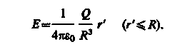 (82.4)
Таким образом, напряженность поля вне равномерно заряженного шара описывается формулой (82.3), а внутри его изменяется линейно с расстоянием / согласно выражению (82.4). График зависимости Е от г для рассмотренного случая приведен на рис. 130.

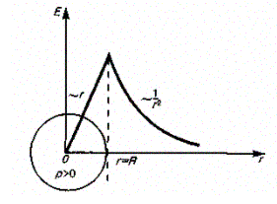
Рис. 130

5. Поле равномерно зараженного бесконечного цилиндра (нити). Бесконечный цилиндр радиуса R (рис. 131) заряжен равномерно с линейной плотностью τ ( - заряд, приходящийся на единицу длины).

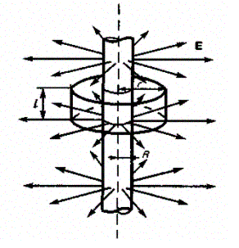
Рис. 131

Из соображений симметрии следует, что линии напряженности будут направлены по радиусам круговых сечений цилиндра с одинаковой густотой во все стороны относительно оси цилиндра. В качестве замкнутой поверхности мысленно построим коаксиальный с заряженным цилиндр радиуса r и высотой l. Поток вектора Е сквозь торцы коаксиального цилиндра равен нулю (торцы параллельны линиям напряженности), а сквозь боковую поверхность равен 2πrlE. По теореме Гаусса (81.2), при r > R 2πrlE = τl/ε₀, откуда
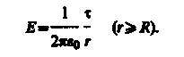 (82.5)
Если г < R, то замкнутая поверхность зарядов внутри не содержит, поэтому в этой области E = 0. Таким образом, напряженность поля вне равномерно заряженного бесконечного цилиндра определяется выражением (82.5), внутри же его поле отсутствует.

§ 83. Циркуляция вектора напряженности

электростатического поля

Если в электростатическом поле точечного заряда Q из точки 1 в точку 2 вдоль произвольное траектории (рис. 132) перемещается другой точечный заряд Q₀, то сила, приложенная к заряду, совершает работу. Работа силы F на элементарном перемещении dl равна
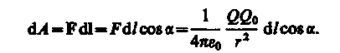

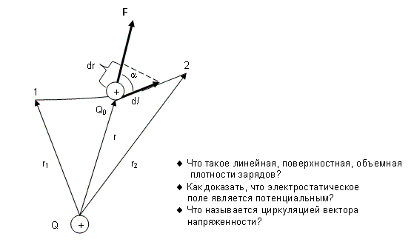

Рис. 132

Так как d/cosα = dr, то
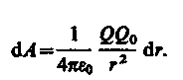
Работа при перемещении заряда Q₀ из точки 1 в точку 2
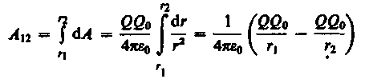 (83.1)
не зависит от траектории перемещения, а определяется только положениями начальной 1 и конечной 2 точек. Следовательно, электростатическое поле точечного заряда является потенциальным, а электростатические силы — консервативными (см. § 12).
Из формулы (83.1) следует, что работа, совершаемая при перемещении электрического заряда во внешнем электростатическом поле по любому замкнутому пути L, равна нулю, т.е.

. (83.2)

Если в качестве заряда, переносимого в электростатическом поле, взять единичный точечный положительный заряд, то элементарная работ а сил поля на пути dl равна Edl = E_{l}dl, где El = Ecosα - проекция вектора Е на направление элементарного перемещения. Тогда формулу (83.2) можно записать в виде
(83.3)

Интеграл называется циркуляцией вектора напряженности. Следовательно, циркуляция вектора напряженности электростатического поля вдоль любого замкнутого контура равна нулю. Силовое поле, обладающее свойством (83.3), называется потенциальным. Из обращения в нуль циркуляции вектора Е следует, что линии напряженности электростатического поля не могут быть замкнутыми, они начинаются и кончаются на зарядах (соответственно на положительных или отрицательных) или же уходят в бесконечность.
Формула (83.3) справедлива только для электростатического поля. В дальнейшем будет показано, что для поля движущихся зарядов условие (83.3) не выполняется ( для него циркуляция вектора напряженности отлична от нуля).

§ 84. Потенциал электрического поля

Тело, находящееся в потенциальном поле сил (а электростатическое поле является потенциальным), обладает потенциальной энергией, за счет которой силами поля совершается работа (см. § 12). Как известно (см.(12.2)), работа консервативных сил совершается за счет убыли потенциальной энергии. Поэтому работу (83.1) сил электростатического поля можно представить как разность потенциальных энергий, которыми обладает точечный заряд Q₀ в начальной и конечной точках поля заряда Q:

(84.1)

откуда следует, что потенциальная энергия заряда Q₀ в поле заряда Q равна
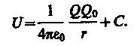
Она, как и в механике, определяется неоднозначно, а с точностью до произвольной постоянной С. Если считать, что при удалении заряда в бесконечность (r → ∞) потенциальная энергия обращается в нуль (U = 0), то С = 0 и потенциальная энергия заряда Q₀, находящегося в поле заряда Q на расстоянии г от него, равна
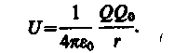 (84.2)
Для одноименных зарядов Q₀Q > 0 и потенциальная энергия их взаимодействия (отталкивания) положительна, для разноименных зарядов Q₀Q < 0 и потенциальная энергия их взаимодействия (притяжения) отрицательна.
Если поле создается системой л точечных зарядов Q₁, Q₂, …, Q_{n}, то работа электростатических сил, совершаемая над зарядом Q₀. равна алгебраической сумме работ сил, обусловленных каждым из зарядов в отдельности. Поэтому потенциальная энергия U заряда Q₀, находящегося в этом поле, равна сумме потенциальных энергий U_{i} каждого из зарядов:
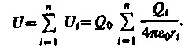 (84.3)
Из формул (84.2) и (84.3) вытекает, что отношение U/Q₀ не зависит от Q₀ и является поэтому энергетической характеристикой электростатического поля, называемой потенциалом:
 (84.4)
Потенциал ϕ в какой-либо точке электростатического поля есть физическая величина, определяемая потенциальной энергией единичного положительного заряда, помещенного в эту точку.
Из формул (84.4) и (84.2) следует, что потенциал поля, создаваемого точечным зарядом Q, равен
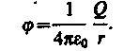 (84.5)
Работа, совершаемая аилами электростатического поля при перемещении заряда Q₀ из точки 1 в точку 2 (см. (84.1), (84.4), (84.5)), может быть представлена как
(84.6)
т. е. равна произведению перемещаемого заряда на разность потенциалов в начальной и конечной точках. Разность потенциалов двух точек 1 и 2 в электростатическом поле определяется работой, совершаемой силами поля, при перемещении единичного положительного заряда из точки 1 в точку 2.
Работа сил поля при перемещении заряда Q₀ из точки 1 в точку 2 может быть записана также в виде
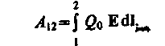 (84.7)
Приравняв (84.6) и (84.7), придем к выражению для разности потенциалов:
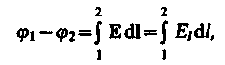 (84.8)
где интегрирование можно производить вдоль любой линии, соединяющей начальную и конечную точки, так как работа сил электростатического поля не зависит от траектории перемещения.
Если перемещать заряд Q₀ из произвольной точки за пределы поля, т. е. в бесконечность, где, по условию, потенциал равен нулю, то работа сил электростатического поля, согласно (84.6), А∞ =О₀ϕ, откуда
(84.9)
Таким образом, потенциал — физическая величина, определяемая работой по перемещению единичного положительного заряда при удалении его из данной точки поля в бесконечность. Эта работа численно равна работе, совершаемой внешними силами (против сил электростатического поля) по перемещению единичного положительного заряда из бесконечности в данную точку поля.
Из выражения (84.4) следует, что единица потенциала — вольт (В): 1 В есть потенциал такой точки поля, в которой заряд в 1 Кл обладает потенциальной энергией 1 Дж (1 В=1 Дж/Кл). Учитывая размерность вольта, можно показать, что введенная в § 79 единица напряженности электростатического поля действительно равна 1 В/м: 1 Н/Кл=1 Н⋅м/(Кл⋅м)=1 Дж/(Кл⋅м)=1 В/м.
Из формул (84.3) и (84.4) вытекает, что если поле создается несколькими зарядами, то потенциал поля системы зарядов равен алгебраической сумме потенциалов полей всех этих зарядов:
